Manual de usuario
  - La clase, el programa cryptoquant y el piloto de riesgo
Revisado el 01-10-2026
Tres partes:
- A, para quien sigue la clase: Colab, Claude y Posit Cloud, sin instalar nada.
- B, para quien usa el programa cryptoquant en su propio equipo.
- C, para publicar el piloto de riesgo en internet con Docker y DigitalOcean.
Las capturas del piloto usan una cartera inventada (0,05 BTC, 1,2 ETH, 10 SOL y 500 USDT) con los precios del 01-10-2026.
Esto es software de análisis estadístico, no asesoramiento financiero. Sus salidas son estimaciones con error. En cripto, perderlo todo es un desenlace posible.

Contenido
Parte A · Para el alumno 3
A.1 Lo que necesitas 3
A.2 El cuaderno de la clase en Colab 3
A.3 Cómo pedirle código a Claude 4
A.4 Posit Cloud (R) 4
Parte B · Para el docente: el programa cryptoquant 6
B.1 Instalación 6
B.2 Comandos para preparar una clase 6
B.3 El laboratorio: de las velas al modelo 7
B.4 Medir el riesgo 8
B.5 Ver el estado y usar la cartera real 8
B.6 El sistema completo y la tesis 15
B.7 Dónde queda cada resultado 16
B.8 Configuración 16
B.9 Copia de trabajo y copia recolectora 16
B.10 Problemas frecuentes 17
Parte C · Publicar el piloto en internet (Docker y DigitalOcean) 18
C.1 Cómo queda y cuánto cuesta 18
C.2 Lo que hace falta 18
C.3 Probarlo antes en el PC 18
C.4 Crear el servidor 18
C.5 Publicar la app 19
C.6 Entrar 19
C.7 El día a día 20
C.8 Seguridad 20
C.9 Si algo falla 20

Parte A · Para el alumno

A.1 Lo que necesitas
Herramienta | Para qué | Cuenta
Google Colab | Ejecutar Python en el navegador | Tu cuenta de Google
claude.ai | Pedir el código | Cuenta gratuita en https://claude.ai
Posit Cloud | Ejecutar R en el navegador (desde la sesión 2) | Cuenta gratuita en https://posit.cloud
Una computadora con Chrome o Edge. No hace falta instalar nada.

A.2 El cuaderno de la clase en Colab
- Abrir. Entra al enlace de alumno.ipynb que comparte el docente.
- Guardar tu copia. Archivo › Guardar una copia en Drive. Trabaja siempre en tu copia: el original es de solo lectura y lo que escribas en él se pierde.
- Ejecutar una celda. Haz clic en ella y pulsa Shift + Enter, o el botón ▶ de su izquierda.
- La celda Preparación. Es la primera. Ejecútala una sola vez al empezar y no la cambies: carga los verificadores. Responde Listo. Ya puedes seguir con el Bloque 1.
- Cada bloque tiene tres partes:
  - un prompt en un recuadro gris: cópialo y pégalo en Claude;
  - una celda Pega aquí: pega el código que te dio Claude y ejecútala;
  - una celda verificar: ejecútala al final. Responde [OK] si todo está bien, o [REVISAR] con lo que hay que pedirle a Claude.
- Archivos. El icono de carpeta de la izquierda abre el panel de archivos. Para subir un CSV, arrástralo ahí. Para descargar uno, clic derecho › Descargar.
Así empieza el Bloque 1. El prompt es el recuadro gris de abajo:
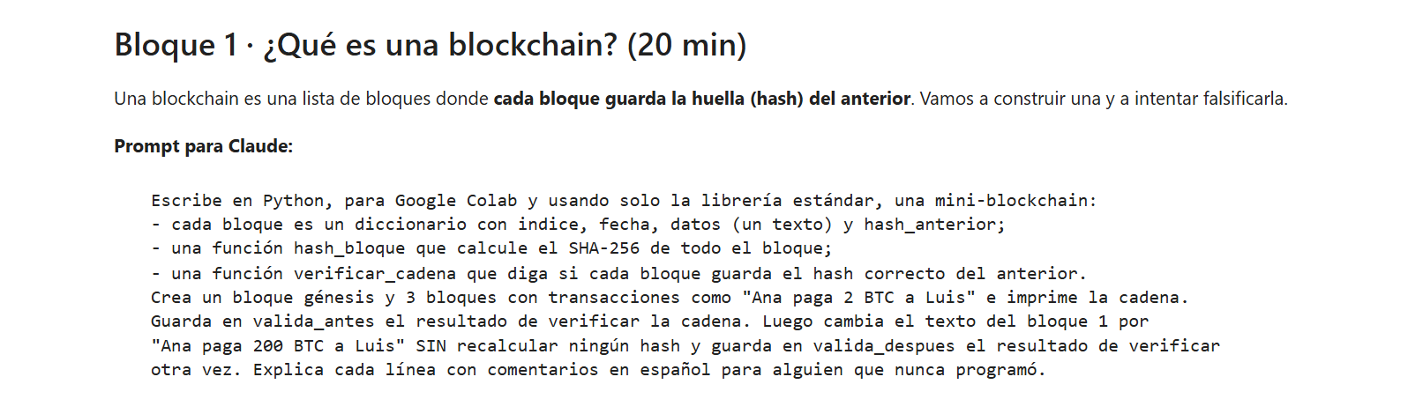
Figura 1. El Bloque 1 del cuaderno: la explicación y el prompt que se copia en Claude.
Después de pegar el código de Claude y ejecutarlo, la celda verificar dice si está bien:
Figura 2. Respuesta del verificador cuando el bloque está bien.
O qué revisar, y qué pedirle a Claude:
Figura 3. Respuesta del verificador cuando hay que revisar algo: aquí, la cadena seguía siendo válida tras falsificarla.
Estas tres vistas son del cuaderno abierto fuera de Colab. En Colab cambia el marco de la pantalla, no el contenido ni las respuestas.

Si algo falla en Colab
Lo que ves | Qué significa | Qué hacer
[REVISAR] Python no conoce «df» | No se ejecutó la celda que crea df, o Claude usó otro nombre | Ejecuta la celda del código; si ya lo hiciste, pide a Claude el nombre exacto que dice el prompt
Error 451 al descargar | El código usa api.binance.com, que bloquea los servidores de Colab | Pide a Claude que use data-api.binance.vision
La descarga no funciona por otra razón | Problema de red | Celda PLAN B: sube BTCUSDT_1d.csv de la carpeta de Drive y quita los #
«Se reinició el entorno de ejecución» o todo dice que no existe | Colab borró la memoria (por inactividad o por un reinicio) | Vuelve a ejecutar la celda Preparación y las celdas anteriores, en orden
Un error largo en inglés | El código de Claude tiene un fallo | Cópialo entero y pégaselo a Claude (prompt de rescate de abajo)

A.3 Cómo pedirle código a Claude
- Pega el prompt del cuaderno tal cual: fija los nombres de las variables (df, vol_anual, exactitud_modelo…) que buscan los verificadores.
- Si no entiendes una línea, pregunta: «explícame esta línea como si nunca hubiera programado».
- Prompts de rescate:
Me salió este error en Google Colab al ejecutar tu código. Explícame en una frase qué significa
y dame el código corregido completo: [pega aquí el error entero]
El verificador de mi clase dice: [pega el mensaje de REVISAR]. Corrige el código para que lo cumpla
y explícame qué estaba mal.
Revisa este código como un profesor exigente: ¿usa en algún momento información del futuro para
predecir el pasado? Señala la línea exacta si es así. [pega el código]
- La cuenta gratuita tiene un límite de mensajes. Si lo alcanzas, trabaja en pareja: el verificador funciona igual con el código de otra persona.

A.4 Posit Cloud (R)
- Abre el proyecto de la clase que comparte el docente y guarda tu copia si te lo pide.
- Subir un archivo: panel Files (abajo a la derecha) › Upload.
- Ejecutar: abre clase01.R, pon el cursor en una línea y pulsa Ctrl + Enter; se ejecuta esa línea y el cursor baja a la siguiente. Source ejecuta el archivo entero.
- Los resultados salen en la Console y los gráficos en la pestaña Plots.
- Si falta un paquete: install.packages("dplyr") en la consola (tarda unos minutos).
clase01.R lee BTCUSDT_1d.csv; si no lo encuentra, lo descarga solo. En ambos casos usa los datos desde el 01-01-2023, para que las cifras coincidan con las de Python. Su primer gráfico, en la pestaña Plots, es este:
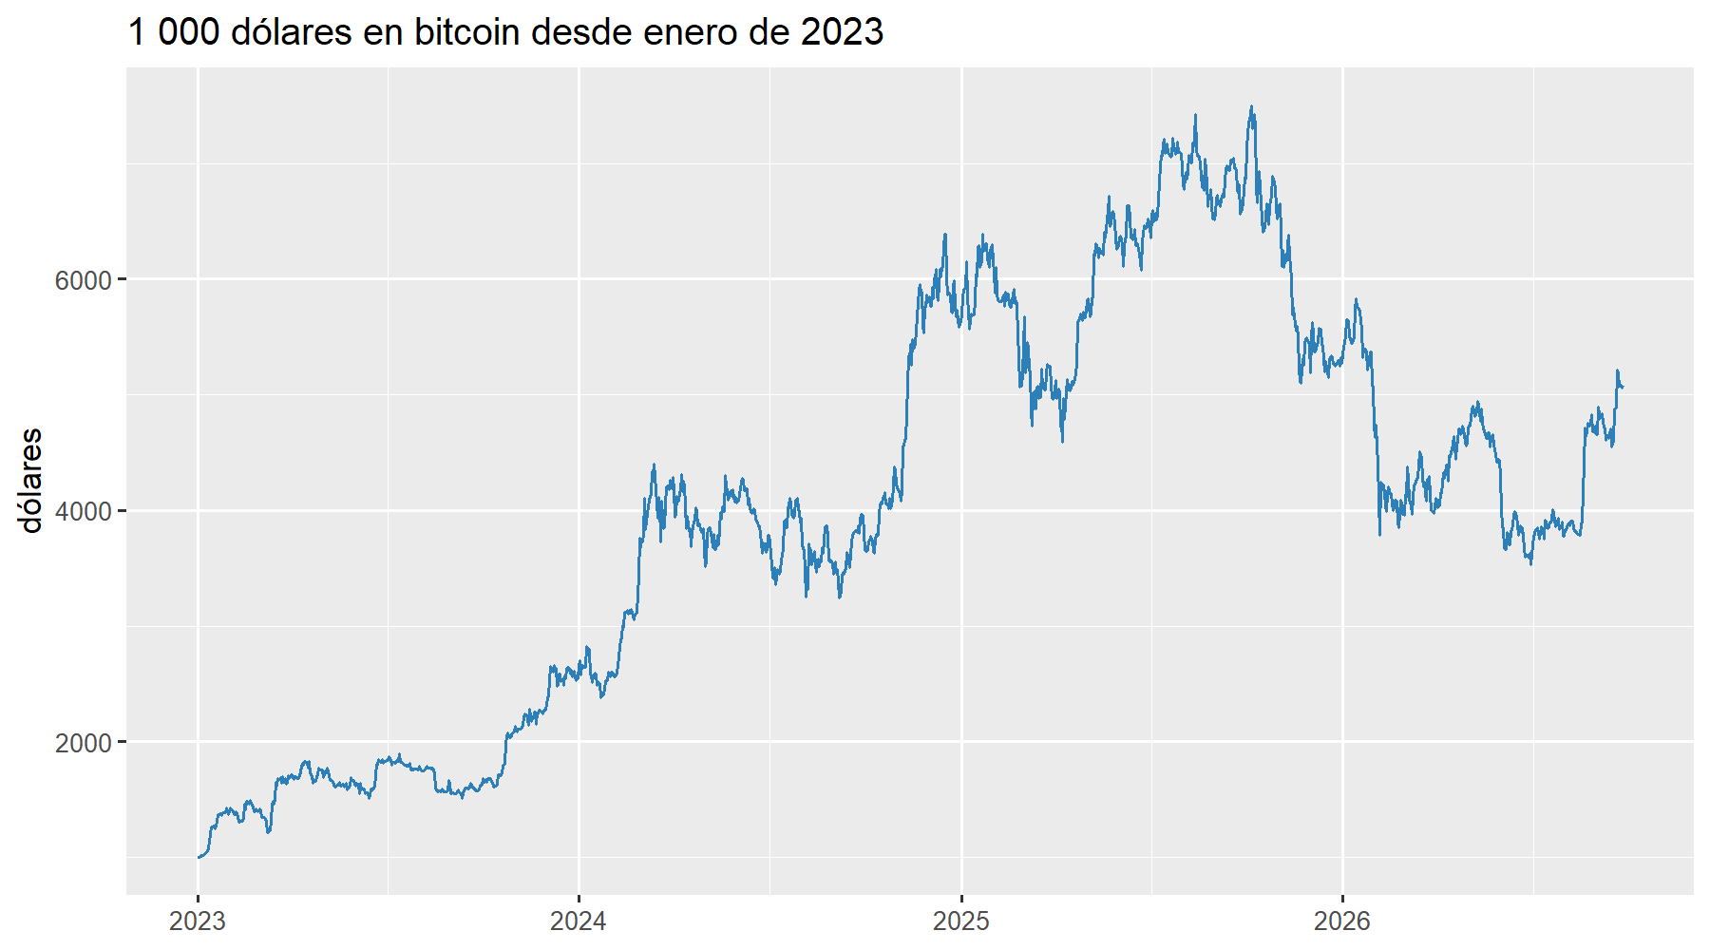
Figura 4. Lo que dibuja clase01.R: 1 000 dólares invertidos en bitcoin desde enero de 2023 (CSV de respaldo de la clase).

Parte B · Para el docente: el programa cryptoquant
cryptoquant es el sistema que hay detrás del curso y de la tesis: descarga precios de Binance, mide el riesgo, controla la volatilidad y deja cada resultado en tablas y gráficos. Se usa desde la consola con python -m cryptoquant <comando>. Su diseño está en 08_arquitectura_del_programa.md.

B.1 Instalación

Python
Requiere Python 3.10 o superior. Desde la raíz del repositorio:
python -m venv .venv
.venv\Scripts\activate # Windows
pip install -r requirements.txt # incluye Streamlit, para el piloto
pip install pytest nbformat ipython # solo para pasar las pruebas
En el equipo del docente el entorno ya existe en C:\Users\ADMIN\.venvs\cryptoquant. Lo usan la tarea programada del forward test, scripts\sincronizar.ps1 y scripts\piloto.cmd. Para usarlo, se escribe su python.exe delante de cada comando:
C:\Users\ADMIN\.venvs\cryptoquant\Scripts\python.exe -m cryptoquant --help
Ese entorno necesita también las librerías de las pruebas (pytest, nbformat e ipython). Sin ellas, las pruebas se detienen y sincronizar.ps1 -Codigo no lleva nada al PC (B.9).

Para reproducir la tesis
Las cifras de la tesis se obtuvieron con Python 3.11.8 y las versiones exactas de requirements-tesis.txt:
pip install -r requirements-tesis.txt
Con otras versiones, el aprendizaje automático toma otras decisiones y las cifras cambian. Se nota en la huella de los retornos (B.6), que deja de empezar por f94f1571d68a.

R
R 4.x (probado con R 4.6.1) y RStudio, que hace falta para tejer los R Markdown. Los paquetes se instalan una sola vez:
install.packages(c("dplyr", "tidyr", "readr", "ggplot2", "lubridate", "zoo",
"forecast", "rugarch", "ranger", "tseries", "jsonlite", "rmarkdown"))
El instalador de R no lo añade al PATH de Windows. Desde una terminal, Rscript se escribe con su ruta completa, o se añade C:\Program Files\R\R-4.6.1\bin al PATH:
& "C:\Program Files\R\R-4.6.1\bin\Rscript.exe" tesis.R

Comprobar que todo está bien
python -m cryptoquant --help
python -m pytest tests/ -q
En R, 09_instalacion/prueba_r.R pegado en la consola de RStudio debe terminar con TODO LISTO.

B.2 Comandos para preparar una clase
Comando | Qué hace
python -m cryptoquant paquete | Descarga los CSV de respaldo (BTC, ETH y SOL; diarios desde 2020, horarios desde 2025) y escribe LEEME.txt con sus huellas SHA-256
python clase/01_primera_clase/generar_cuadernos.py | Rehace alumno.ipynb y docente.ipynb desde su única fuente
python -m pytest tests/test_clase.py -q | Comprueba que los cuadernos están al día y que los verificadores detectan los errores típicos de la IA
Opciones de paquete:
Opción | Por defecto | Ejemplo
--destino | clase/01_primera_clase/datos | --destino clase/sesion_1_2026-09-27/04_datos_respaldo
--simbolos | BTC,ETH,SOL | --simbolos BTC,ETH,SOL,BNB
--desde-diario | 2020-01-01 | --desde-diario 2022-01-01
--desde-horario | 2025-01-01 | --desde-horario 2026-01-01
Los cuadernos no se editan a mano: se cambia generar_cuadernos.py y se vuelve a ejecutar. Si se cambia un prompt, hay que cambiarlo también en el plan de la clase.

B.3 El laboratorio: de las velas al modelo
python -m cryptoquant laboratorio
Recorre los nueve pasos del temario sobre BTC/USDT y deja tablas (*.csv) y gráficos (*.png) en reports/laboratorio/. La primera vez descarga unas 41 000 velas horarias (menos de un minuto).
Opción | Por defecto | Para qué
--simbolo | BTC | Otro activo
--temporalidad | 1h | 1h, 4h o 1d
--desde | 2022-01-01 | Inicio de la muestra
--descargar | — | Forzar velas nuevas en lugar de reutilizar el CSV
--acierto | 0.45 | Monte Carlo de la cuenta: porcentaje de aciertos
--rb | 2.0 | Relación riesgo-beneficio 1:rb
--riesgo | 0.01 | Fracción de la cuenta arriesgada por operación
--capital | 10000 | Capital inicial de la simulación
--objetivo | 0.15 | Volatilidad objetivo del control de volatilidad
--no-plots | — | Sin gráficos
La versión en R está en laboratorio/r/laboratorio.Rmd: se abre laboratorio.Rproj en RStudio y se pulsa Knit. Lee el CSV que exporta Python; si no existe, descarga las velas él mismo. Compara sus variables con las de Python, y la diferencia máxima debe ser cero o de redondeo. Deja laboratorio.html junto al .Rmd y sus tablas en reports/laboratorio/r/.
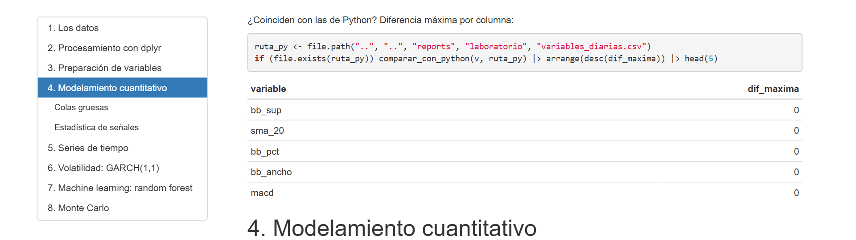
Figura 5. En laboratorio.html, la comparación de las variables de R con las de Python: diferencia cero.

B.4 Medir el riesgo
Comando | Qué responde
python -m cryptoquant riesgo | VaR y CVaR del sistema, de la pasiva equiponderada y de todo en BTC, por cuatro métodos, y si cada método habría acertado (Kupiec y Christoffersen). Probabilidad de caídas a 1, 3 y 12 meses
python -m cryptoquant cartera --tengo "BTC=0.05,ETH=1.2,USDT=500" | Cuánto puede perder mañana esa cartera, el rango del próximo mes, qué activo aporta más riesgo, y el stop y el tamaño de una entrada nueva
python -m cryptoquant evidencia | Pasa las señales del laboratorio por el filtro de evidencia: fuera de muestra, al menos 30 eventos, corrección por comparaciones múltiples y después de costes
Opciones útiles: riesgo --capital 5000 (VaR en dinero), cartera --confianza 0.99 --dias 30, evidencia --registro (ideas ya evaluadas).
Después de riesgo, laboratorio/r/riesgo.Rmd (Knit en RStudio) recalcula en R las pruebas de Kupiec y Christoffersen y las compara con las de Python. Debe dar 0 excepciones distintas y 0 veredictos distintos.
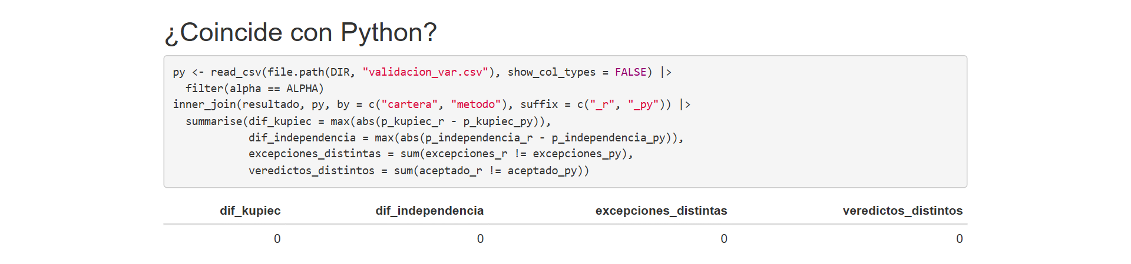
Figura 6. En riesgo.html, el contraste en R de las pruebas del VaR: las cuatro diferencias, en cero.

B.5 Ver el estado y usar la cartera real
Comando | Qué hace
python -m cryptoquant dashboard --open | Genera reports/dashboard.html, un panel que se abre con doble clic y sin conexión
python -m cryptoquant piloto | Abre en el navegador la app que dice cuánto tener en cripto con su cartera real para no pasar del riesgo elegido. Solo recomienda: no usa claves ni envía órdenes
python -m cryptoquant piloto --texto | El plan de hoy en la consola, sin abrir la app
scripts\piloto.cmd (doble clic) | Lo mismo que piloto. Usa el entorno de B.1 (.venvs\cryptoquant en la carpeta del usuario) o, si no existe, el python del sistema. Si algo falla, la ventana queda abierta con el mensaje
El panel resume el sistema y el experimento en una sola página:
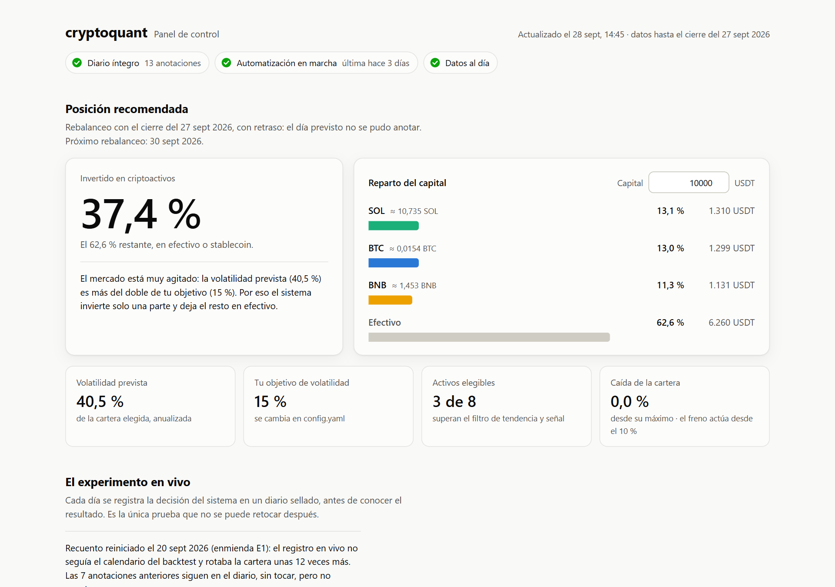
Figura 7. El panel (reports/dashboard.html): la posición que recomienda el sistema y el estado del experimento.
La app necesita Streamlit, que viene en requirements.txt. Si falta, piloto lo dice y muestra la orden para instalarlo en ese mismo entorno; mientras tanto, piloto --texto funciona sin él.

El piloto, pantalla por pantalla
Al abrirlo. A la izquierda, la barra lateral con su cartera y el riesgo que acepta. A la derecha, cinco pestañas: Hoy, Tiempos duros, La regla en el pasado, Mi diario y Cómo funciona.
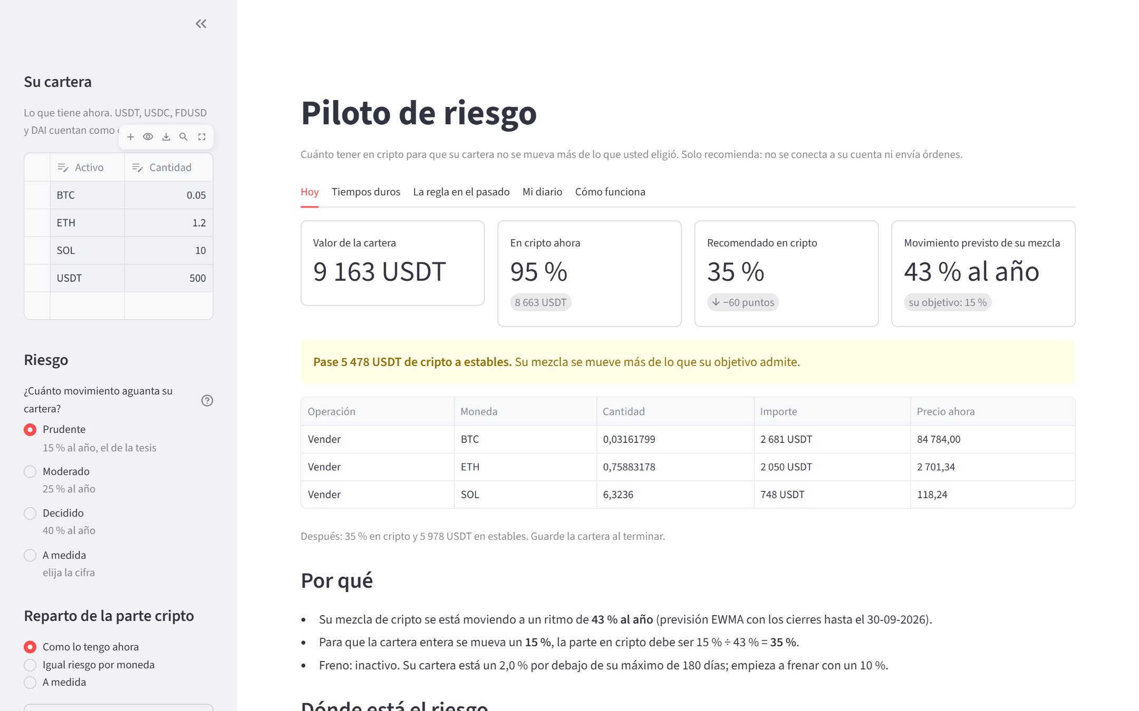
Figura 8. El piloto al abrirlo, con la cartera de demostración.
La barra lateral. Una fila por moneda, con la cantidad que tiene; USDT, USDC, FDUSD y DAI cuentan como efectivo. Debajo se elige cuánto movimiento aguanta la cartera (Prudente es el 15 % al año de la tesis) y cómo se reparte la parte cripto. Más ajustes abre el resto: el máximo en cripto, la banda para no operar, el freno por caídas y la orden mínima.
Guardar. Lo que se cambia en la barra lateral no se guarda solo: el piloto avisa con Hay cambios sin guardar. Se guarda cada vez que se compra, vende, ingresa o retira, para que el piloto mida bien la caída de la cartera y el freno funcione.
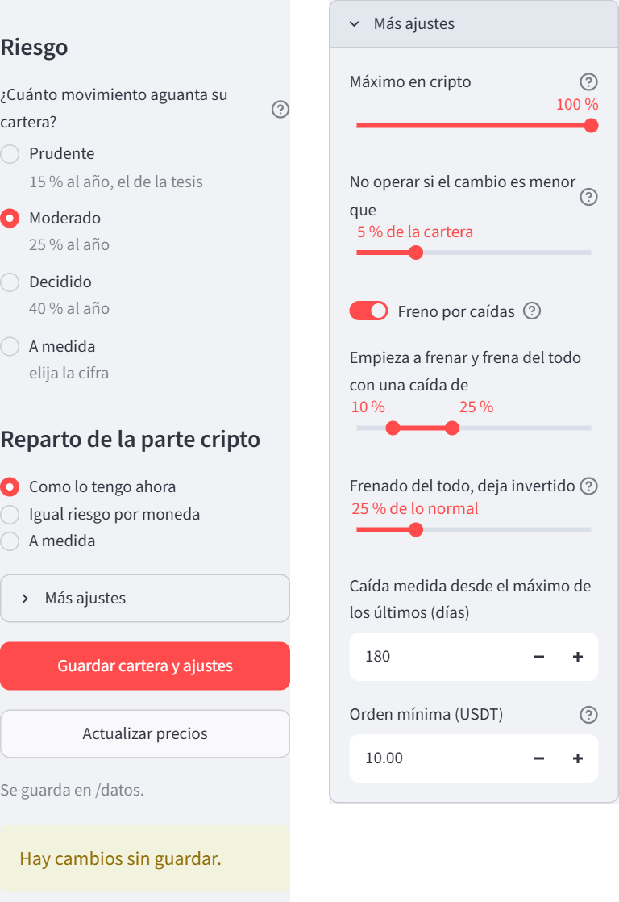
Figura 9. La barra lateral tras elegir otro nivel de riesgo, con el aviso de cambios sin guardar (izquierda), y Más ajustes abierto (derecha).
Hoy. Cuatro cifras: el valor de la cartera, cuánto hay en cripto, cuánto recomienda y cuánto se mueve la mezcla. Debajo, la recomendación en un recuadro de color y las órdenes concretas. Después, Por qué explica la cuenta, y Dónde está el riesgo compara el peso de cada moneda en dinero y en riesgo.
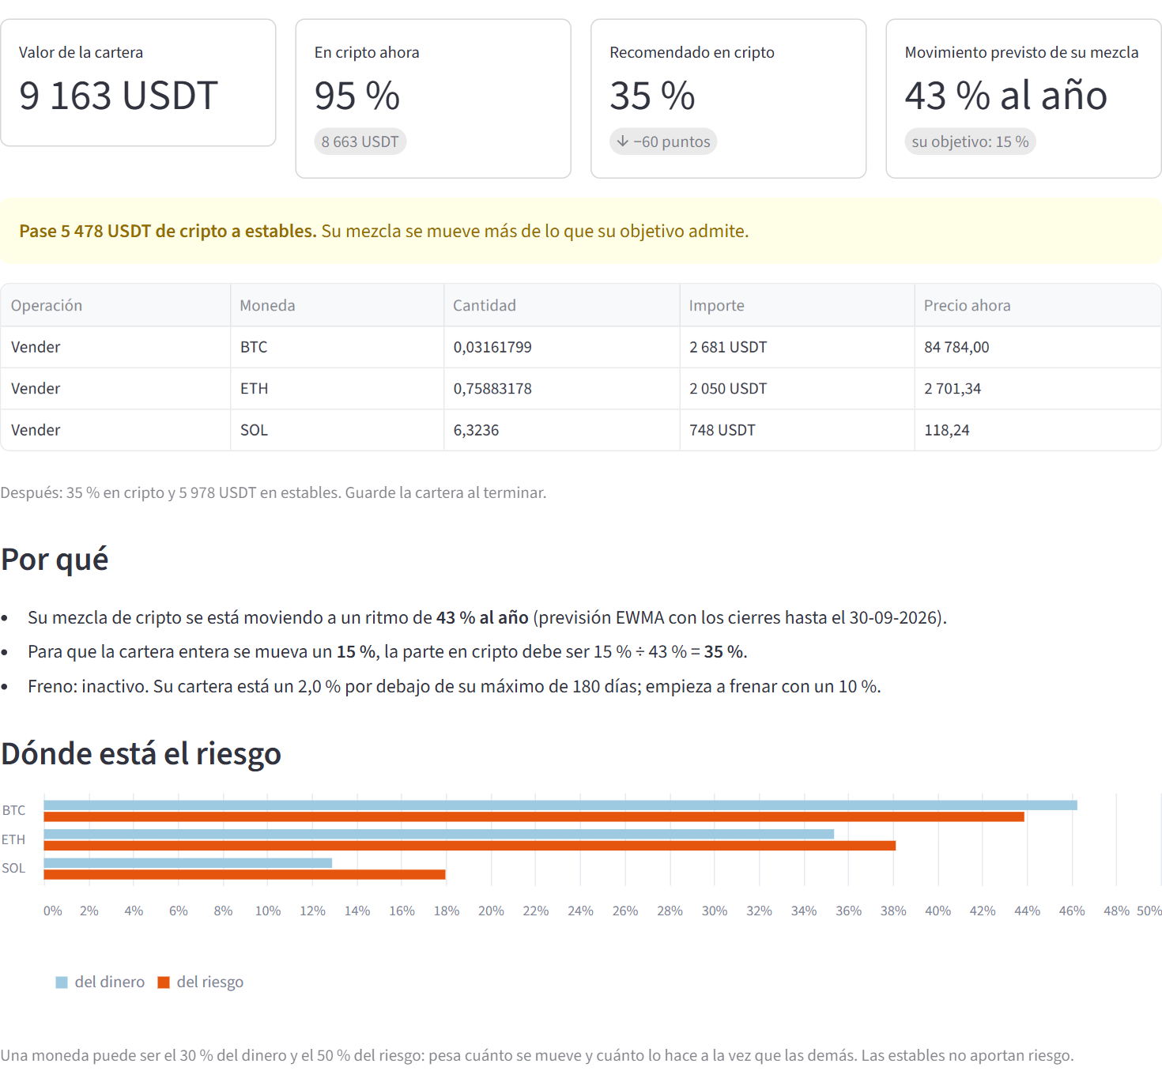
Figura 10. La pestaña Hoy: la recomendación, las órdenes y el porqué.
Tiempos duros. Qué se perdería si se repitiera lo peor desde 2020, con la cartera de hoy y siguiendo la recomendación, y el riesgo de un mal día y del próximo mes. El botón contrasta el mal día con los cuatro métodos de VaR validados y dice si cada uno habría acertado con esta cartera.
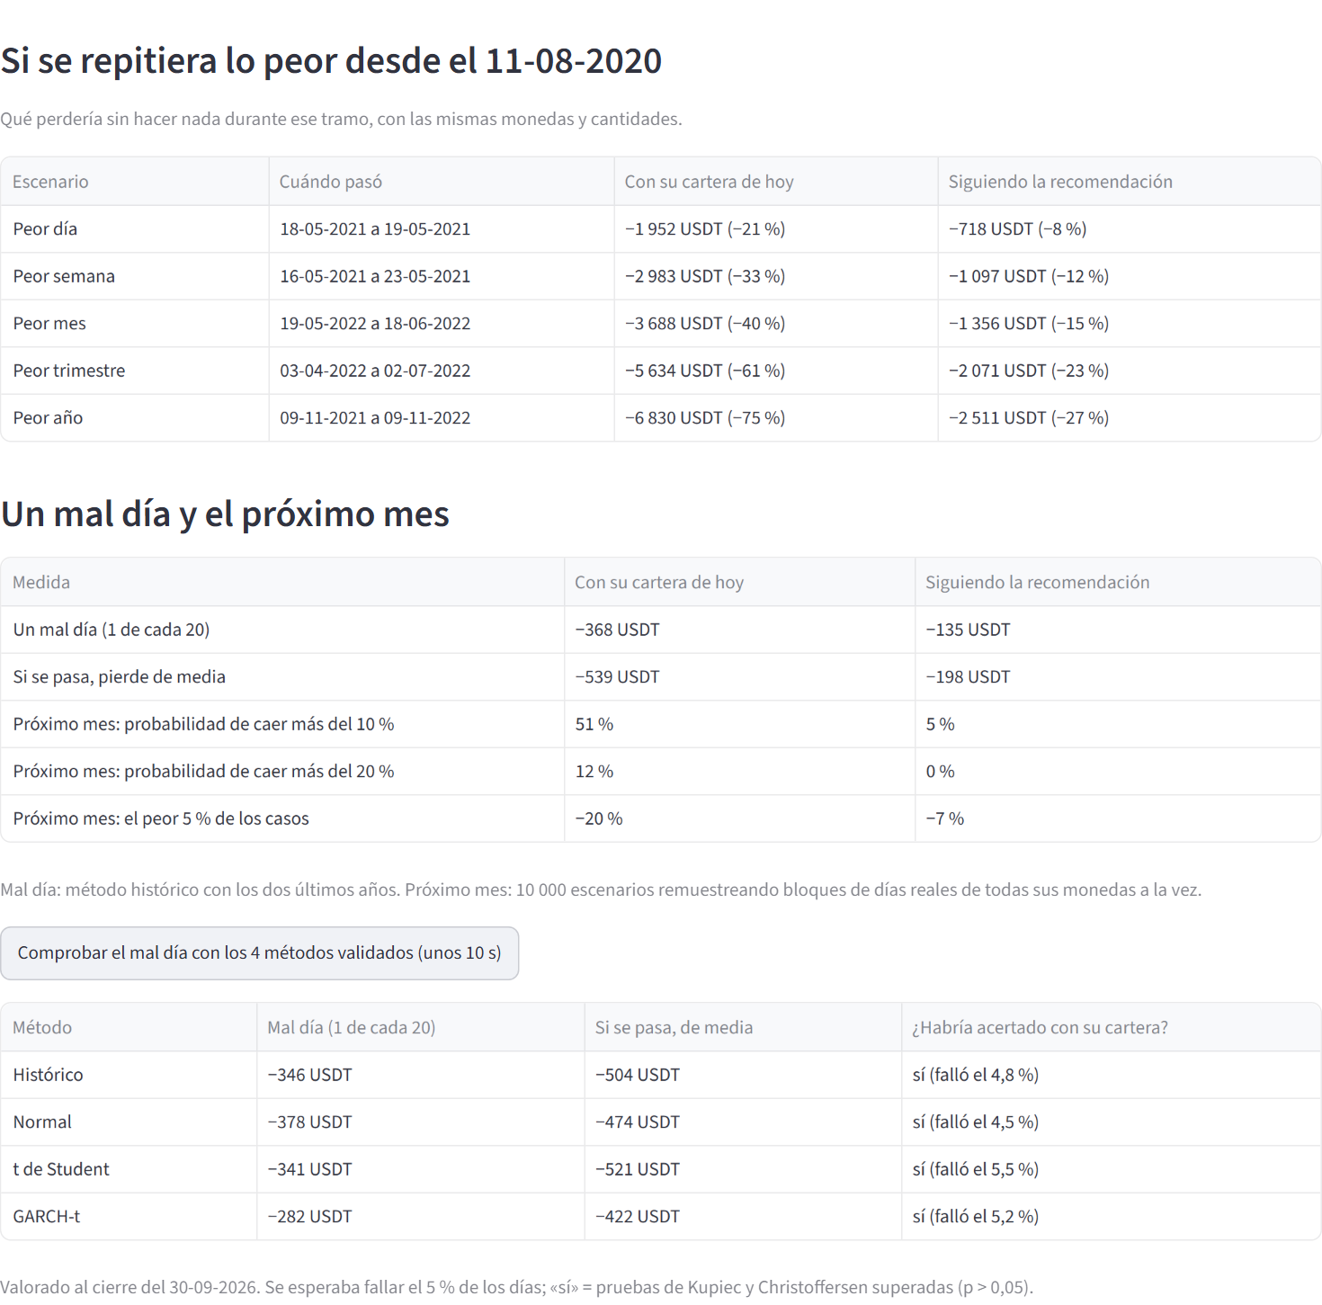
Figura 11. La pestaña Tiempos duros, con el contraste de los cuatro métodos.
La regla en el pasado. Qué habría pasado desde 2020 con este reparto y estos ajustes. Se compara con Comprar y mantener y con Mantener a igual volatilidad, que es la comparación justa.
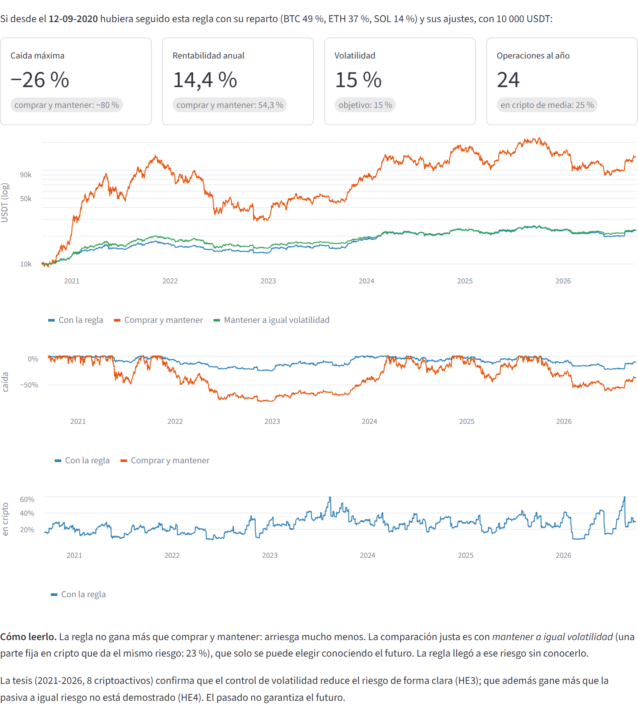
Figura 12. La pestaña La regla en el pasado: capital, caídas y parte en cripto.
Mi diario. El valor de la cartera desde la primera vez que se guardó, sin contar ingresos ni retiros, y la lista de fotos guardadas.
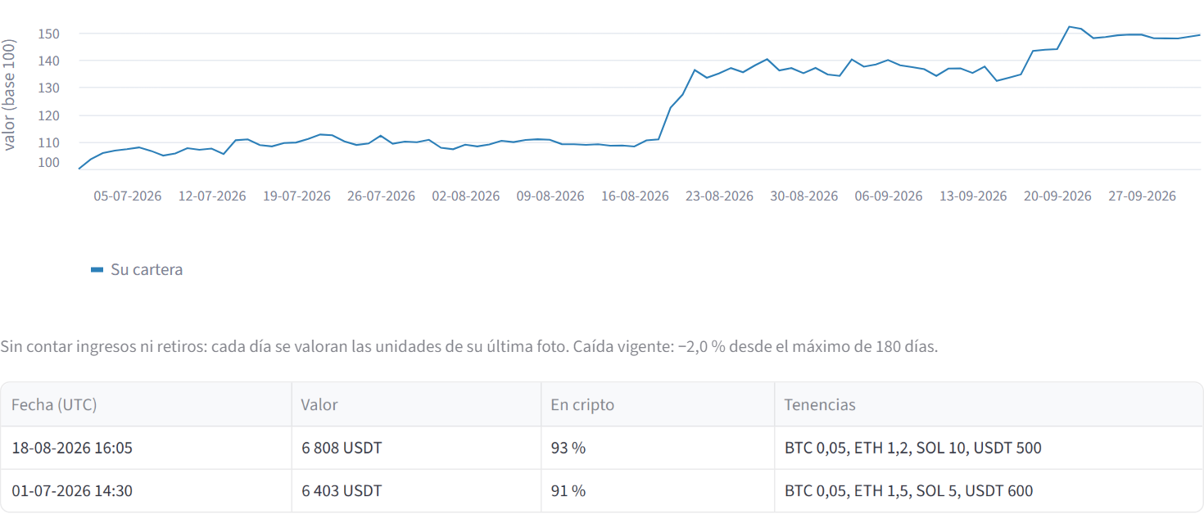
Figura 13. La pestaña Mi diario.
Cómo funciona. La regla, el freno y sus límites, explicados en la propia app.
Al usarlo conviene saber tres cosas:
- Guardar cartera y ajustes guarda aunque el plan del día no se pueda calcular (por ejemplo, sin conexión). El motivo aparece en la página.
- Si el efectivo no alcanza para todas las compras, se recortan a lo que pagan el efectivo y las ventas de la misma lista, descontado el coste de estas. Una compra que queda por debajo del mínimo por orden no se hace, y su efectivo pasa a las demás.
- En sus gráficos, «Comprar y mantener» es su reparto siempre invertido, rebalanceado cada día y sin costes. Con una sola moneda coincide con comprar y mantener.

El mismo plan en la consola
python -m cryptoquant piloto --texto da el plan sin abrir la app. Con la cartera de demostración, unos minutos después de las capturas:
Piloto de riesgo (cierres hasta el 2026-09-30 UTC, precios de ahora)
------------------------------------------------------------------------------
Valor de la cartera : 9,169.10 USDT
En cripto ahora : 94.5% (8,669.10 USDT)
Volatilidad prevista : 43.2% anual de la mezcla (objetivo de la cartera 15%)
Freno : inactivo (caida -1.9%; empieza en -10%)
Recomendado en cripto : 34.8% (3,186.77 USDT)
ACCION: pasar a estables 5,482.34 USDT
Vender 0.03161997 BTC 2,681.36 USDT a 84,799.54
Vender 0.75887939 ETH 2,051.96 USDT a 2,703.94
Vender 6.32399494 SOL 749.01 USDT a 118.44
Solo recomienda: las ordenes las decide y ejecuta usted. Guarde la cartera al terminar.
El piloto guarda la cartera en data/piloto/, que está fuera de git. Su manual completo está en cryptoquant/piloto/README.md, y para usarlo desde el móvil o desde otro equipo, la parte C explica cómo publicarlo.

B.6 El sistema completo y la tesis
Comando | Qué hace
analyze | Diagnóstico econométrico del universo (estacionariedad, memoria, colas)
pairs | Pares cointegrados
backtest --compare | Backtest walk-forward frente a sus variantes, a la pasiva equiponderada (rebalanceada cada día y sin costes) y a comprar y mantener sin rebalancear
recommend --capital 5000 | Reparto recomendado hoy
forward status / verify / report / reproduce | Estado, integridad y resultados del forward test sellado
tesis | Contrastes retrospectivos de la tesis y su sensibilidad a dos errores de implementación; la primera vez con --descargar-historia
Todos admiten -c ruta/config.yaml, -v (más detalle) y --refresh (ignorar la caché y descargar de nuevo). Las tres van antes del comando: python -m cryptoquant -v forward reproduce --last 0.

Reproducir las cifras de la tesis
Con el entorno de requirements-tesis.txt (B.1), y en este orden:
- python -m cryptoquant tesis (la primera vez, con red: --descargar-historia). Deja todo en reports/tesis/ e imprime la huella de los retornos. Si empieza por f94f1571d68a, el modelo tomó las mismas decisiones que en la tesis.
- La réplica en R, desde laboratorio/r: Rscript tesis.R. Recalcula las 21 variables de los ocho activos y las pruebas del VaR con código escrito aparte, y las compara con las de Python. Debe terminar así, con ceros en las tres discrepancias:
- R 4.6.1
Variables: 8 activos x 21 variables; dif. maxima relativa 1.28e-10; NA distintos 0
VaR: 24 combinaciones; excepciones distintas 0; dif. maxima de p-valores 5.86e-15; veredictos distintos 0
- Compara con lo que encuentre en reports/tesis/, así que hay que repetirla cada vez que se repite el paso 1.
- python -m cryptoquant forward verify y python -m cryptoquant forward reproduce --last 0. El primero comprueba que el diario sellado está íntegro, y el segundo, que cada decisión registrada se vuelve a calcular igual.

B.7 Dónde queda cada resultado
Carpeta | Contenido
data/cache/ | Velas descargadas por el sistema principal (parquet)
data/forward/ | Diario sellado del forward test y su enmienda E1
data/piloto/ | La cartera real del piloto (fuera de git)
reports/laboratorio/ | Tablas y gráficos del laboratorio; en r/, las tablas de su versión en R
reports/riesgo/ | Resultados del módulo de riesgo
reports/tesis/ | Cifras y figuras de la tesis, y la réplica en R (contraste_r_*.csv). En referencia_entorno_2026-09-26/, la corrida anterior, hecha con otro entorno
laboratorio/r/*.html | Los R Markdown tejidos (laboratorio y riesgo)
reports/dashboard.html | El panel
deploy/ | Lo necesario para publicar el piloto en un servidor (parte C)

B.8 Configuración
Todos los parámetros que afectan al riesgo están en config.yaml. El principal es risk.target_volatility (0.15 = 15 % anual). Otros: max_weight_per_asset (tope por activo), drawdown_derisk_start y max_drawdown_stop (el freno por caídas) y data.symbols (el universo).

B.9 Copia de trabajo y copia recolectora
Si en la raíz del proyecto existe COPIA_DE_TRABAJO.txt, esa copia no escribe en el diario del forward test ni instala la tarea programada: solo la copia del PC lo hace, para que no avancen dos diarios a la vez.
Orden | Qué hace
scripts\sincronizar.ps1 -Datos | Trae del PC lo recolectado: diario sellado, pre-registro, enmiendas, caché de precios, panel y lo nuevo de investigacion/. Siempre del PC al USB, nunca al revés
scripts\sincronizar.ps1 -Codigo | Lleva al PC el código cambiado. Antes pasa las pruebas aquí; después, allí, las pasa de nuevo y recalcula todas las decisiones del diario. Si algo falla, restaura el código anterior
- El script supone que el USB es la unidad D:. Si Windows le asignó otra letra, se indica con -Copia: scripts\sincronizar.ps1 -Datos -Copia "E:\Blockchain y criptoactivos".
- -Codigo no lleva nada si falla alguna prueba, así que el entorno necesita también pytest, nbformat e ipython (B.1).
- Llevar código al PC cambia lo que ejecuta el forward test. Si alguna decisión registrada dejara de reproducirse, el protocolo exige antes una enmienda.

B.10 Problemas frecuentes
Síntoma | Causa | Solución
HTTP 451 al descargar | api.binance.com bloquea servidores de EE. UU. | El programa ya usa data-api.binance.vision; en código propio, cambiar la URL
El informe dice synthetic | No hubo red ni caché real y se usaron series sintéticas | Las cifras no dicen nada del mercado: repetir con conexión
ModuleNotFoundError | Falta una dependencia o el entorno virtual no está activo | Activar .venv y pip install -r requirements.txt
No module named 'nbformat' (o 'IPython') al pasar las pruebas | Las pruebas de la clase leen los cuadernos, y esas librerías no están en requirements.txt | pip install pytest nbformat ipython en el mismo entorno
«Falta Streamlit, que la app necesita» | El entorno no tiene la app | La orden que muestra el propio mensaje; mientras tanto, piloto --texto
La ventana de piloto.cmd muestra un error y espera una tecla | El piloto no pudo arrancar | Leer el mensaje: casi siempre es Streamlit (fila anterior) o que falta el entorno de B.1
tesis da otra huella y cifras distintas de las de la tesis | Otra versión de Python o de las librerías | Python 3.11.8 con requirements-tesis.txt (B.1)
sincronizar.ps1 dice que el USB no está conectado, y sí lo está | El USB tiene otra letra que D: | Añadir -Copia con la letra correcta (B.9)
Rscript no se reconoce | R no está en el PATH de Windows | Escribirlo con su ruta completa (B.1) o añadir C:\Program Files\R\R-4.6.1\bin al PATH
«pandoc version 2.8 or higher is required» al tejer un .Rmd desde la terminal | Pandoc viene con RStudio y, fuera de él, R no lo encuentra | Pulsar Knit en RStudio o, en PowerShell, antes de rmarkdown::render: $env:RSTUDIO_PANDOC = "C:\Program Files\RStudio\resources\app\bin\quarto\bin\tools"
tesis.R se detiene con «Ejecute antes: python -m cryptoquant tesis» | Falta reports/tesis/variables_tesis.csv | python -m cryptoquant tesis y repetir
laboratorio.Rmd no muestra la comparación con Python | Falta reports/laboratorio/variables_diarias.csv (sin él, R descarga las velas por su cuenta y se salta el contraste) | python -m cryptoquant laboratorio y volver a pulsar Knit
riesgo.Rmd se detiene al empezar | Falta reports/riesgo/estado.json | python -m cryptoquant riesgo

Parte C · Publicar el piloto en internet (Docker y DigitalOcean)
Con la parte B, el piloto solo se abre en el equipo donde está instalado. Publicado en un servidor propio, se abre desde cualquier sitio (también el móvil) con su dirección y una contraseña, aunque el PC esté apagado. Sigue haciendo lo mismo: solo recomienda, no usa claves ni envía órdenes, y de fuera solo lee los precios públicos de Binance.

C.1 Cómo queda y cuánto cuesta
- Un servidor propio: un Droplet de DigitalOcean con Ubuntu 24.04. El plan de 1 GB de memoria basta y cuesta unos 6 USD al mes (precio de 2025; compruébelo al crearlo). Las copias de seguridad automáticas de DigitalOcean suman un 20 %.
- Docker mantiene en marcha dos contenedores: la app y Caddy, que la publica con HTTPS y renueva solo el certificado.
- La cartera vive en un volumen de Docker del servidor, que se conserva en cada actualización.
- La dirección: sin dominio propio, la IP con guiones y .sslip.io detrás, por ejemplo https://203-0-113-10.sslip.io. Con un dominio, la que se elija.
DigitalOcean ofrece también App Platform, que publica una app sin administrar un servidor. No sirve para el piloto: no guarda archivos, y en cada despliegue o reinicio la app perdería la cartera.

C.2 Lo que hace falta
Qué | Dónde
Una cuenta en DigitalOcean | https://www.digitalocean.com (pide una tarjeta)
Una clave SSH en este equipo | Ya existe: C:\Users\ADMIN\.ssh\id_ed25519.pub. En otro equipo, ssh-keygen -t ed25519
El entorno del proyecto (B.1) | Calcula la derivada de la contraseña
Docker Desktop | Solo para probarlo antes en el PC (C.3)

C.3 Probarlo antes en el PC
Con Docker Desktop abierto, desde la raíz del proyecto (el acento grave del final de la primera línea la continúa en la segunda):
docker compose -f deploy/docker-compose.yml -f deploy/docker-compose.local.yml `
up --build
La primera vez construye la imagen (un minuto). La app queda en http://127.0.0.1:8501, sin contraseña porque no sale de este equipo, y se apaga con Ctrl + C. Su cartera no es la de data/piloto/: vive en el volumen de Docker.

C.4 Crear el servidor
En el panel de DigitalOcean, que está en inglés:
- Create › Droplets.
- Choose Region: la más cercana, por ejemplo New York.
- Choose an image: Ubuntu 24.04 (LTS) x64.
- Choose Size: Basic, Regular y el plan de 1 GB.
- Choose Authentication Method: SSH Key › New SSH Key. Pegue la clave pública de este equipo, que se copia así:
- Get-Content $env:USERPROFILE\.ssh\id_ed25519.pub | Set-Clipboard
- Hostname: piloto. Pulse Create Droplet.
Al minuto aparece su dirección IP (ipv4), por ejemplo 203.0.113.10.

C.5 Publicar la app
Desde la raíz del proyecto, en PowerShell:
.\scripts\desplegar.ps1 -Servidor 203.0.113.10 -Preparar
El script hace todo por SSH, en este orden:
- Prepara el servidor (solo con -Preparar, la primera vez): Docker, el cortafuegos (solo SSH, HTTP y HTTPS), memoria de intercambio y actualizaciones de seguridad automáticas.
- Pide la contraseña de la app dos veces, de al menos 12 caracteres. No sale del PC: el servidor solo recibe su derivada.
- Lleva el código, construye la imagen en el servidor y espera a que la app responda con HTTPS.
Tarda unos cinco minutos y termina así (salida recortada):
Preparando el servidor: Docker, cortafuegos e intercambio (unos minutos)...
Docker version 29.8.2, build 7fc2dff
Elija la clave para entrar a la app. No sale de este equipo: el servidor solo recibe su derivada.
Contraseña del piloto (al menos 12 caracteres):
Repítala:
Construyendo y arrancando la app en el servidor (la primera vez, unos minutos)...
Container piloto-app-1 Healthy
Container piloto-caddy-1 Started
NAME IMAGE SERVICE STATUS
piloto-app-1 piloto-app app Up 5 seconds (healthy)
piloto-caddy-1 caddy:2 caddy Up 1 second
Listo: abra https://203-0-113-10.sslip.io y entre con su clave.
Si PowerShell responde que la ejecución de scripts está deshabilitada, la misma orden se lanza así:
powershell -ExecutionPolicy Bypass -File .\scripts\desplegar.ps1 `
-Servidor 203.0.113.10 -Preparar

C.6 Entrar
Abra la dirección en el navegador del PC o del móvil. Antes de mostrar nada, el piloto pide la contraseña:
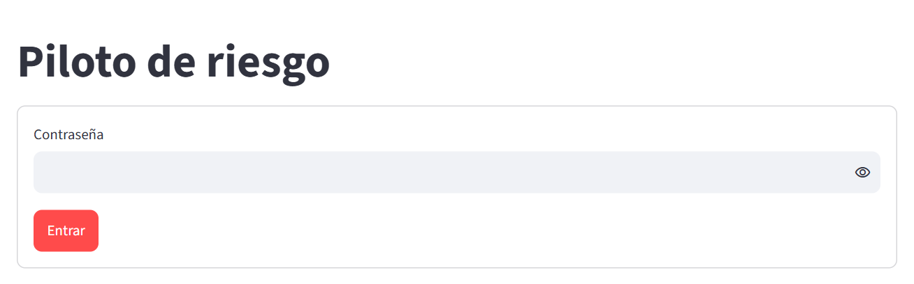
Figura 14. Lo primero que se ve en el servidor: la contraseña.
Con la contraseña correcta aparece el piloto de la parte B, vacío la primera vez. Para empezar con la cartera que ya tiene en el PC, súbala:
.\scripts\desplegar.ps1 -Servidor 203.0.113.10 -SubirCartera
Antes de sustituirla, el servidor guarda la que tuviera en /opt/piloto/antes-de-restaurar.tgz. Desde entonces, la cartera del servidor y la del PC van por separado: lo que se guarda en una no pasa a la otra. Conviene usar solo una.

C.7 El día a día
Todas las órdenes empiezan por .\scripts\desplegar.ps1 -Servidor 203.0.113.10 (con su IP):
Para | Añada
Llevar al servidor la versión actual del código | nada
Traer al PC una copia de la cartera del servidor | -Respaldar (queda en data\piloto\respaldos_servidor\)
Subir al servidor la cartera del PC | -SubirCartera
Cambiar la contraseña | -Clave
Usar un dominio propio, tras crear un registro A que apunte a la IP | -Dominio piloto.midominio.com
Ver los contenedores y las últimas líneas del registro | -Estado
Cada actualización conserva la cartera y solo reconstruye lo que cambió. Para dejar de pagar, haga antes -Respaldar y después borre el Droplet en DigitalOcean (Destroy).

C.8 Seguridad
- Nada sin contraseña. La app del servidor no muestra nada sin ella, ni siquiera la barra lateral. Cada intento fallido espera 2 segundos y queda en el registro (-Estado).
- HTTPS siempre, con un certificado de Let’s Encrypt que Caddy renueva solo. La app no tiene puertos abiertos: solo Caddy escucha, en el 80 y el 443, y el cortafuegos cierra el resto salvo SSH.
- El servidor no guarda la contraseña, solo su derivada, en un archivo que únicamente root puede leer.
- Sin claves de Binance ni órdenes, igual que en el PC.
- La cartera vive en un servidor de DigitalOcean. Haga copias con -Respaldar, y no use una contraseña que ya use en otro sitio.

C.9 Si algo falla
Síntoma | Causa | Solución
Permission denied (publickey) | El Droplet se creó sin la clave SSH de este equipo | Créelo de nuevo eligiendo la clave en el paso 5 de C.4
REMOTE HOST IDENTIFICATION HAS CHANGED | Se creó otro Droplet con la misma IP | ssh-keygen -R 203.0.113.10 y repetir
«La app está en marcha, pero … aún no responde con HTTPS» | Caddy no obtuvo el certificado: el dominio no apunta a la IP, o sslip.io agotó su cupo de certificados | Mirar las líneas de caddy con -Estado. Con un dominio propio, o uno gratuito de DuckDNS (https://www.duckdns.org), no hay cupo compartido
«Este servidor no tiene contraseña» | No se llegó a fijar | -Clave
Olvidó la contraseña | — | -Clave pone otra; la cartera no se toca
«Binance solo dio velas hasta el …» | Binance no respondió del todo desde el servidor | Actualizar precios más tarde; si sigue, -Estado

